Педагогтің аты-жөні
Күні:
Сынып: |  | Қатысушылар саны: |  | Қатыспағандар саны:
Сабақтың тақырыбы |  | Табиғи материалдарды жинаймыз. Аппликация жасау.
Оқу бағдарламасына сәйкес оқыту мақсаттары |  | 2.2 Материалдар және өнердегі жұмыс техникалары  1.2.2.1 Қарапайым әдістер мен тәсілдерді пайдаланып, материалдарды (табиғи және жасанды) және құралдарды қолдану, эксперемент жүргізу  2.4 Қауіпсіздік техникасын сақтау  1.2.3.2 Қауіпсіздік техникасын сақтап, материалдарды және құралдарды қолдану.
Сабақтың барысы.
Сабақтың кезең  уақыт | Педагогтің әрекеті |  | Оқушының әрекеті | Бағалау | Ресурстар
Басы | Психологиялық ахуал қалыптастыру.  «Дос достыққа» сергіту ойыны (5 минут)  Нұсқау: Қазір сіздер өте бір қызық ойынды ойнайсыздар. Ол үшін жасалатын қимылды тез - тез жасау керек. 5 секундтың ішінде өзіңізге серіктес тауып алыңыз да тез - тез онымен қол алысыңыз. Ал енді бір - бірімізбен «сәлемдесеміз»:  Оң қол оң қолмен!  Мұрын мұрынмен!  «Дос достыққа» деген бұйрықты естігенде жұптарыңызды айырбастайсыздар.  Бүгін біз ой, сезім және мінез - құлық бір - бірімен қалай байланысты екендігін білеміз. |  | Психологиялық ахуалға берілген тақпақтарды дауыстап айтып, тілді жаттықтыру және жаңа сабаққа назар аудару.  Оқушылар сұраққа жауап береді, жұмысты берілген түріне қарай орындайды. |   ҚБ: От шашу арқылы бір-бірін бағалау. | Психологиялық ахуал.  Алдыңғы білімді еске түсірутапсырмалары.
Ортасы | Табиғи материалдар туралы түсінік.  Аппликация-пішіндерді түрлі материалдардан қиып алып, қағаз бетіне желімдеу.  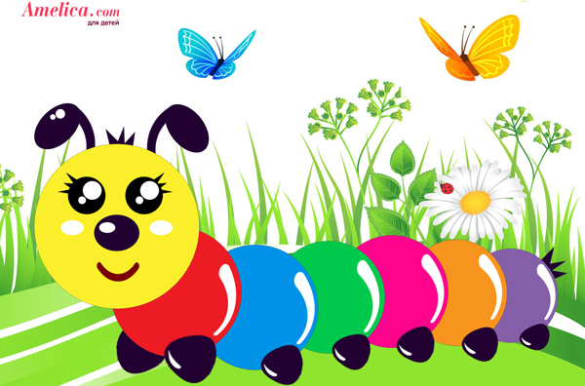 |  | Берілген сұраққа жауап беріп, тапсырмаларды талапқа сай орындайды.  Шығармашылық тапсырмаларын орындау | ҚБ: От шашу арқылы бір-бірін бағалау. | Оқылым, жазылым тапсырмалары.
Соңы | Оқушылар табиғи материалдары пайдаланып тапсырмаларды орындайды. Аппликацияның түрлі үлгілеріне қарап жұмыстарын аяқтайды.  - Қандай ағаш жапырақтарын жинадың?  - «Менің мектебім» аппликациясын жаса.  Оқушылар тақырып бойынша білгендері мен үйренгендерін қорытындылайды. |  | Оқулықтағы қосымша тапсырмалар. | ҚБ: Бағдаршам көздері арқылы бір-бірін бағалау | Топтық тапсырмалар.
Кері байланыс | Рефлексия (жеке,жұпта,топта, ұжымда)  Оқушыларға «Ашық микрофон» кері байланыс парағы таратылады. Оқушылар өздері белгілейді.  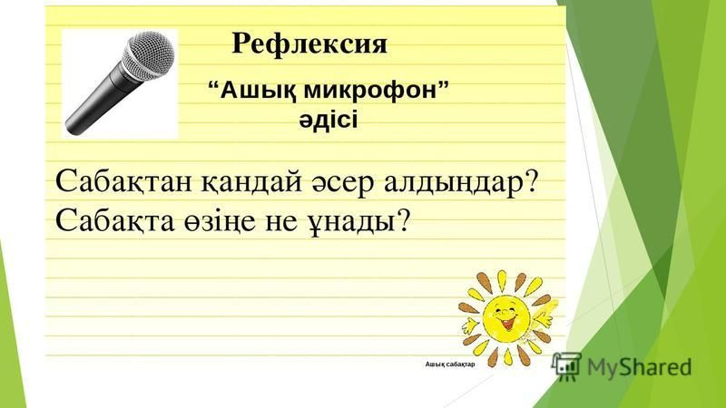 |  | Сабақтан алған әсерлерін стикерге жазып, суретін жібереді. | «Ашық микро  фон» | «Ашық микрофон»  кері байланыс парағы

